宜昌市森林病虫防治检疫站显微成像镜头及成像软件采购项目询价响应文件

供应商名称
（盖章）

- 报价一览表

序号 | 名称 | 规格及要求 | 单位 | 数量 | 分项报价（元）
1 | 奥林巴斯BX41显微镜配套成像镜头 | 奥林巴斯BX41显微镜配套成像设备参数：4/3英寸大尺寸高灵敏度芯片、2100万真实物理像素、像元尺寸：3.3μm x 3.3μm，速度：21fps@5280x 3956，USB3.0高速 5GB/S，逐行扫描，连续输出，包含转接显微镜接口。 | 个 | 1
2 | 显微成像软件及显示器，配合显微成像镜头使用 | 成像软件包含用户管理、权限分配及审计追踪功能，支持能量曲线测量，反射率测量可以多种格式，多种时长方案对动态图像进行即时拍摄，定时拍照，实时拍照和录像等功能，成像显示器AOC27英寸4K高清，型号U2790PC。 | 套 | 1
总价（大写）： 小写：
报价包括： 1.含税开票 2.包调试安装 3.包后期1年维护。

供应商名称（盖章）

法定代表人或委托人（签字或盖章）

年 月 日

- 营业执照复印件（盖章）及法人身份证复印件（盖章）
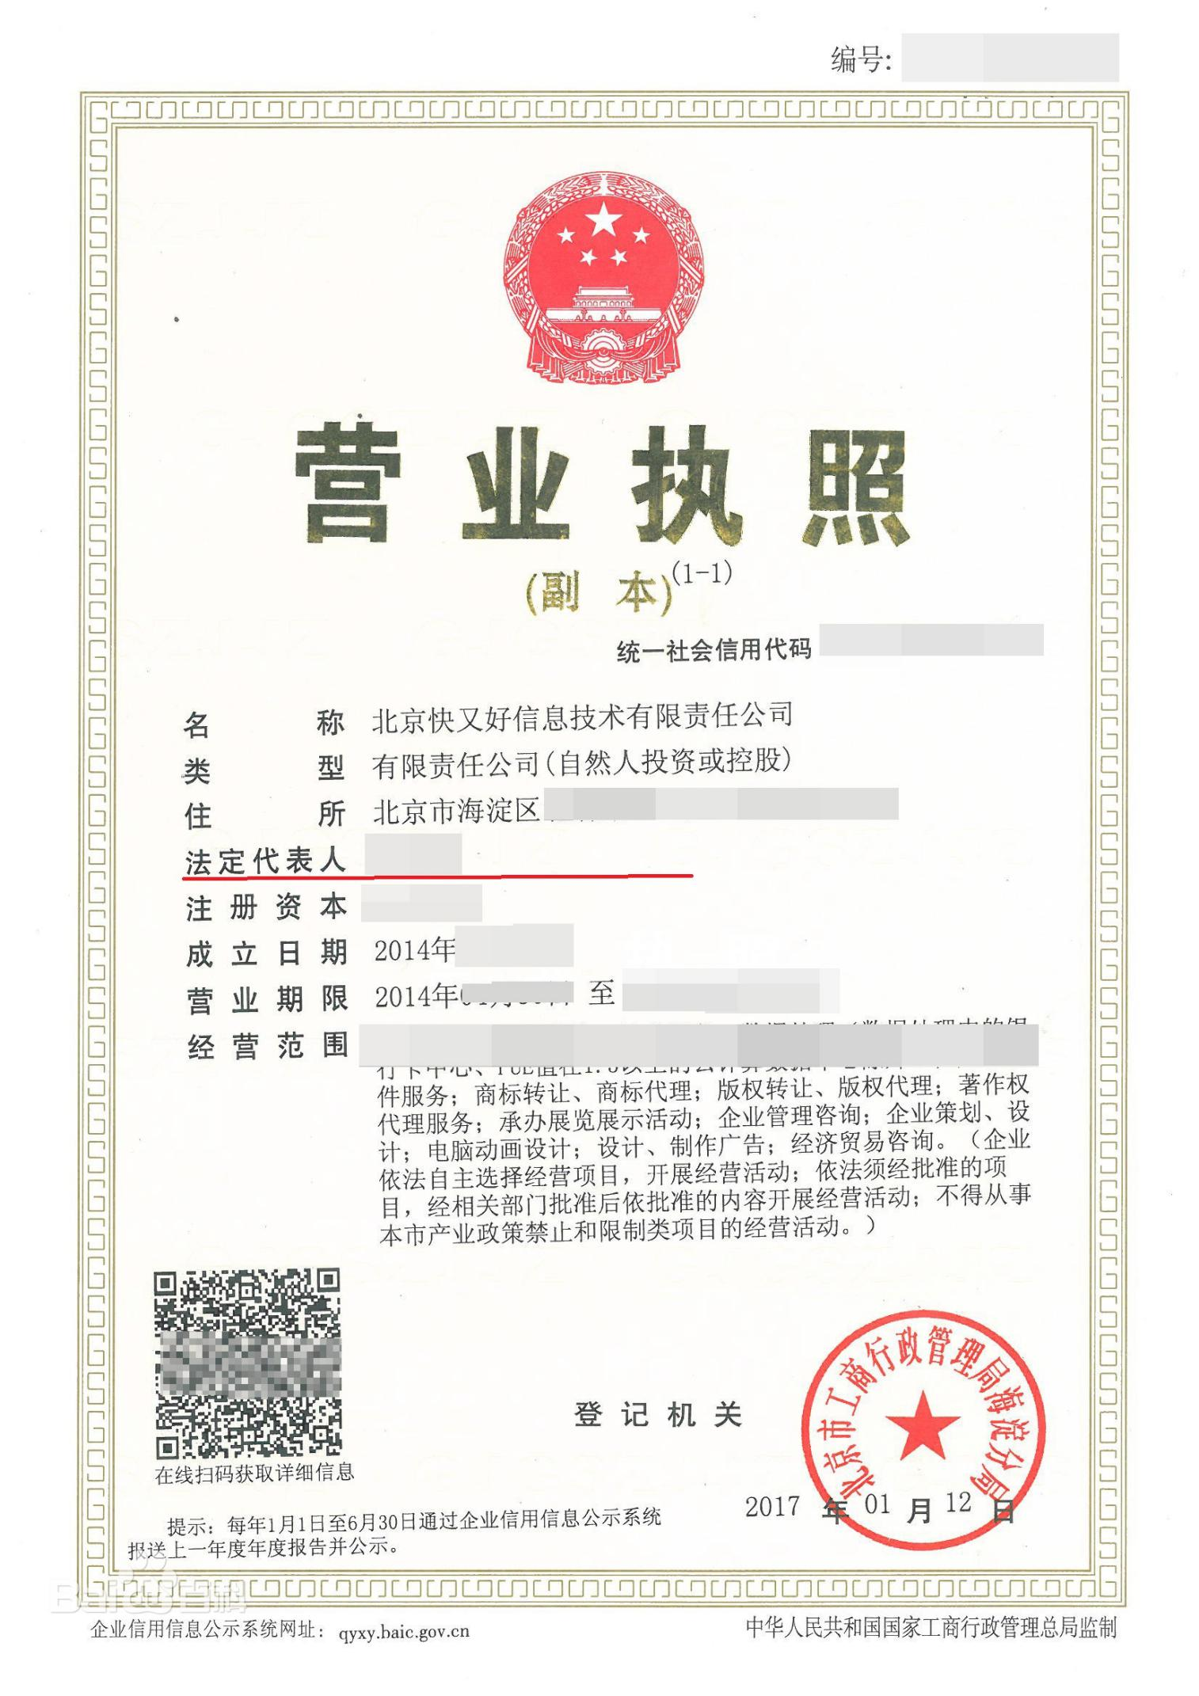

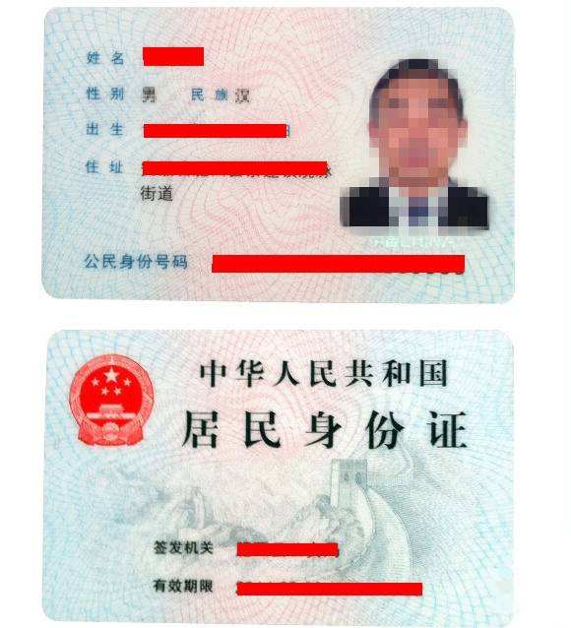
联系电话：
- 承诺书

承诺书

致宜昌市森林病虫防治检疫站：
我单位如果中标宜昌市森林病虫防治检疫站显微成像镜头及成像软件采购项目，将保证做到：
1.保证提供的设备是全新的、符合国家相关技术标准或行业标准、国内相关部门手续完备、具有制造商质量保证书（或合格证明）的设备；
2.所提供的设备符合询价文件的技术要求；
3.所有设备提供一年保修；
4.保证每件设备和器材配件齐全、包装完整、完好未拆封；
5.保证严格按照国家相关规范进行安装，并保证所有投标产品质量符合国家相关法律、法规和规定的要求。

供应商名称（盖章）

法定代表人或委托人（签字或盖章）

年 月 日

